新商品を御紹介させて頂きます。
㈲浅原工業の新アイデア商品「茶漉しスリット滴」( 特許出願中 )
チョ～手軽にリーフ茶をたのしむ、旨いお茶を飲む!!
1. 急須を使わないでリーフ茶を飲む。
※茶葉の開きと香り、うま味が直接味わえる。
2. お茶を飲み二煎、三煎を楽しみながら一緒に茶葉を食す。
※食べやすい。飲むだけでは摂取できない栄養素が茶葉には沢山あると言われています。
2. 茶葉は、どちらの層にも入れる事が出来ます。
※浅い層では2煎、3煎と楽しめます。
3. 茶漉しはスリット状に上下の切込みがあり茶葉がスリットを埋め尽くせない。
※一定したスムーズな流れ
4. スリットは容易に取外しが可能、常に清潔・片付け簡単。
※茶葉がスリットに入り込んでも簡単に洗い流すことが出来ます。
第一次予約12月9日より開始100個以上より受付致します。
社名やロゴマークを入れてオリジナル商品はいかがですか？
先ずは御見積りをさせて頂きます。
お問合せ先 : ㈲浅原工業
電話番号0547-38-2902
FAX番号0547-38-2234
メールアドレス: asahara@ka.tnc.ne.jp

◎第一次予約引渡し時期、平成28年3月上旬予定
◎一般販売予定、平成28年4月上旬

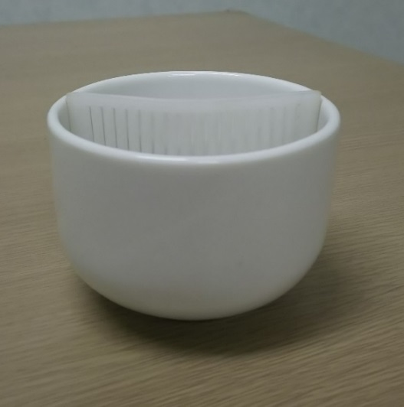

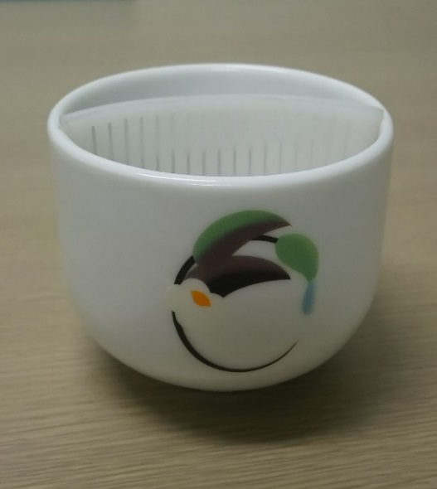
CM、御社名など入れる事が出来ます。
ロゴマークなども可能です。
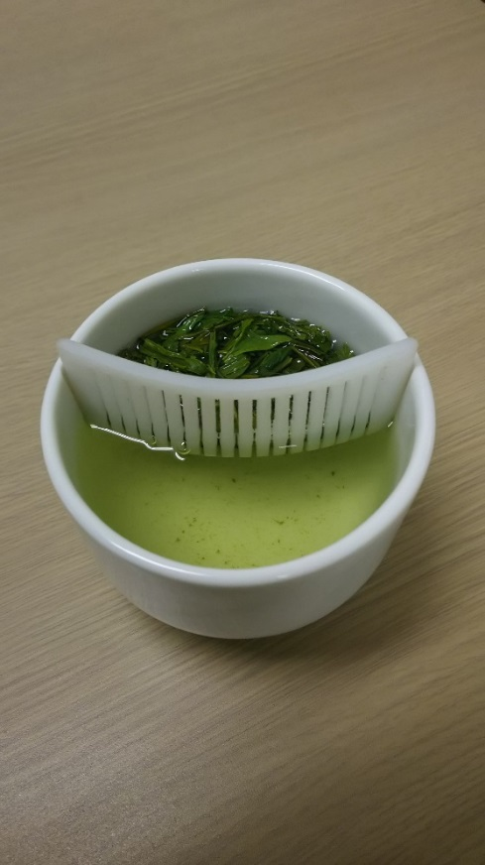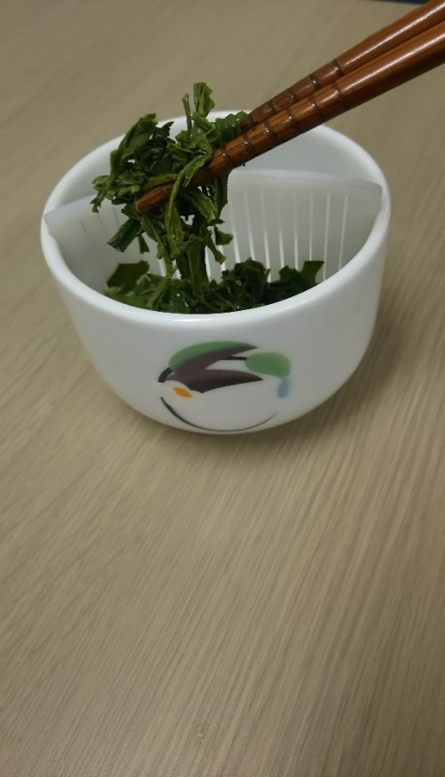
・商品お披露目
平成28年2月2日

ふじのくに総合食品
開発展2016
10:00-17:00

会場:グランシップ
大ホール「海」
C-05

展示品

新 茶漉しスリット滴
◎ 好きだっ茶
◎ マイペン
◎ eco門(パンフレット)

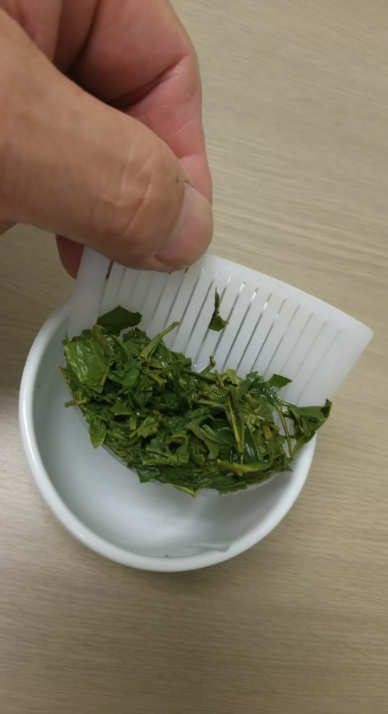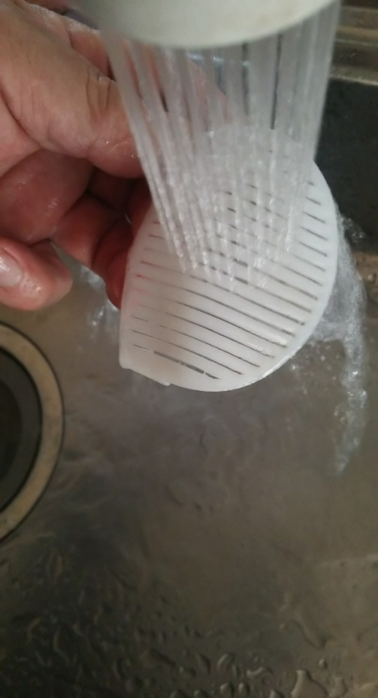
お問合せ先 製造・販売元 有限会社浅原工業 代表取締役 浅原 克好
〒427-0107 静岡県島田市船木294-12
陶磁器: 瀬戸焼 (愛知県瀬戸市)
樹脂: ポリプロピレン (国産加工品)
TEL 0547-38-2902 FAX 0547-38-2234
E-mail : asahara@ka.tnc.ne.jp

